# Wampserver

Cette procédure d’installation est réalisée avec la version 3.1.9 64 bits de Wampserver, wampserver3.1.9_x64.exe, sous Windows 10.

## Préalable à l’installation de Wampserver

Au lancement de l’exécutable, des précisions et recommandations sont annoncées. Elles doivent être entièrement lues avant même de lancer une quelconque installation. Voici ce qui est présenté :

*« Installation de Wampserver*

***Si vous voulez éviter des problèmes, il faut impérativement lire la totalité de ce message.***

***AVANT*** *de procéder à l'installation de Wampserver, vous devez vous assurez que certains éléments sont installés sur votre système, sinon, Wampserver ne pourra pas fonctionner, l'installation sera défectueuse et vous devrez supprimer Wampserver AVANT d'installer les éléments qui manquaient.*

***Les paquetages Microsoft Visual Studio VC9, VC10 et VC11*** *sont impérativement requis pour Wampserver 3.0 même si vous n'utilisez que des versions Apache et PHP VC11.* ***Les paquetages Microsoft Visual Studio VC13, VC14 et VC15*** *sont indispensables pour Apache 2.4.27 et PHP 7 ou 7.1*

*À la fin de ce texte, sous la rubrique --- Paquetages VC --- vous trouverez les liens de téléchargement desdits paquetages.*

***--- N'installez pas Wampserver PAR-DESSUS une version existante,*** *suivez les conseils de :*

*- Installer une nouvelle version de Wampserver :* [*http://forum.wampserver.com/read.php?1,119444*](http://forum.wampserver.com/read.php?1,119444)

*Si vous installez Wampserver par dessus une version existante, non seulement cela ne fonctionnera pas, mais en plus vous risquez de perdre vos bases de données existantes.*

***--- Installez Wampserver dans un dossier à la racine d'un disque****, par exemple C:\wamp ou D:\wamp.* ***Prenez un chemin d'installation qui ne comporte pas d'espaces ou de caractères diacritiques*** *; donc, pas d'installation dans c:\Program Files\ ou c:\Program Files (x86*

*Il faut,* ***AVANT*** *l'installation, désactiver ou fermer certaines applications :*

***- Fermer Skype*** *ou le forcer à ne pas utiliser le port 80*

*Item N°04 des CONSEILS DE DÉPANNAGE de Wampserver :* [*http://forum.wampserver.com/read.php?1,88043*](http://forum.wampserver.com/read.php?1,88043)

***- Désactiver IIS***

*Item N°08 des CONSEILS DE DÉPANNAGE de Wampserver :* [*http://forum.wampserver.com/read.php?1,88043*](http://forum.wampserver.com/read.php?1,88043)

***Si vous penser ne pas être en accord avec ces prèrequis, valider Annuler pour annuler l'installation, appliquer les prérequis et relancer l'installation.***

***Ce programme nécessite des privilèges Administrateur pour fonctionner correctement. Il sera lancé avec l'option « Exécuter en tant qu'adminsitrateur ». Si vous ne voulez pas qu'un programme ait cette option, annuler l'installation.***

***--- Paquetages VC ---***

*Vérifiez que vous êtes « à jour » dans les packages redistribuables VC9, VC10, VC11, VC13 et VC14*

*Même si vous pensez être à jour, installez en tant qu'administrateur et si message "Déjà installé", validez Réparer.*

***-- VC9 Paquetages (Visual Studio 2008 SP1)***

[*http://www.microsoft.com/fr-fr/download/details.aspx?id=5582*](http://www.microsoft.com/fr-fr/download/details.aspx?id=5582)

[*http://www.microsoft.com/fr-fr/download/details.aspx?id=2092*](http://www.microsoft.com/fr-fr/download/details.aspx?id=2092)

***-- VC10 Paquetages (Visual Studio 2010 SP1)***

[*http://www.microsoft.com/fr-fr/download/details.aspx?id=8328*](http://www.microsoft.com/fr-fr/download/details.aspx?id=8328)

[*http://www.microsoft.com/fr-fr/download/details.aspx?id=13523*](http://www.microsoft.com/fr-fr/download/details.aspx?id=13523)

***-- VC11 Paquetages (Visual Studio 2012 Update 4)***

*Les deux fichiers VSU4\vcredist_x86.exe et VSU4\vcredist_x64.exe à télécharger sont sur la même page :* [*http://www.microsoft.com/fr-fr/download/details.aspx?id=30679*](http://www.microsoft.com/fr-fr/download/details.aspx?id=30679)

***-- VC13 Paquetages Update 5(Visual Studio 2013)***

*Les deux fichiers VSU4\vcredist_x86.exe et VSU4\vcredist_x64.exe à télécharger sont sur la même page :*[*https://support.microsoft.com/en-us/help/4032938/*](https://support.microsoft.com/en-us/help/4032938/)

***-- VC14 Paquetages (Visual Studio 2015 Update 3)*** *Remplacé par VC15*

***-- VC15 Paquetages (VisualStudio 2017)*** *Remplacé par VC16*

***-- VC16 Paquetages (VisualStudio 2015-2019)***

*Visual C++ Redistributable Packages for Visual Studio 2015-2019 x86*

[*https://aka.ms/vs/16/release/VC_redist.x86.exe*](https://aka.ms/vs/16/release/VC_redist.x86.exe)

*Visual C++ Redistributable Packages for Visual Studio 2015-2019 x64*

[*https://aka.ms/vs/16/release/VC_redist.x64.exe*](https://aka.ms/vs/16/release/VC_redist.x64.exe)

*VC2015-2019 (VC16) est retrocompatible avec VC 2015 (VC14)et VC 2017 (VC15). Cela signifie qu'un module VC14 ou VC15 peut être utilisé avec les binaires VC16. De par cette compatibilité, le numéro de version de Redistributable est 14.2x.xx et après l'installation de VC2015-2016 (VC16), les paquetages Redistribuable VC2015 (VC14) et VC2017 (VC15) sont supprimés mais vous pourrez toujours utiliser VC14 et VC15*

*Si vous avez un Windows en 64 bit, il faut installer les deux versions 32 et 64bits de chaque paquetage VC, même si vous n'utilisez que Wampserver 32 bit*

*Pour vérifier que tous les paquetages VC++ sont bien installés et avec les dernières versions, utilisez l'outil :* [*http://wampserver.aviatechno.net/files/tools/check_vcredist.exe*](http://wampserver.aviatechno.net/files/tools/check_vcredist.exe) *et vous trouverez tous les paquetages sur* [*http://wampserver.aviatechno.net/*](http://wampserver.aviatechno.net/) *dans la section Visual C++ Redistribuable Packages*

*N'utilisez pas une ancienne version de l'outil que vous auriez déjà téléchargé. Télécharger toujours la dernière version juste avant de l'utiliser.*

***Attention :*** *l peut arriver que Microsoft mette à jour les paquetages VC++ en cassant les liens de téléchargement et sans rediriger sur les nouveaux. Si le cas vous arrive, sachez que l'item numéro 20 ci-dessous sera à jour ainsi que la page http:/wampserver.aviatechno.net/ section Visual C++ Redistribuable Packages*

*Voir item N°20 des CONSEILS DE DÉPANNAGE de Wampserver :* [*http://forum.wampserver.com/read.php?1,88043*](http://forum.wampserver.com/read.php?1,88043) »

## Vérification des paquetages Microsoft Visual Studio V9, 10, 11, 13, 14 et 15

Il est impératif de vérifier qu’aucune version antérieure de WampServer n’était présente sur la machine de destination. Dans le cas contraire, désinstallez-là.

Vérifiez dans un second temps les différentes installations présentes sur votre machine à l’adresse Panneau de configuration\Programmes\Programmes et fonctionnalités. Exemple :

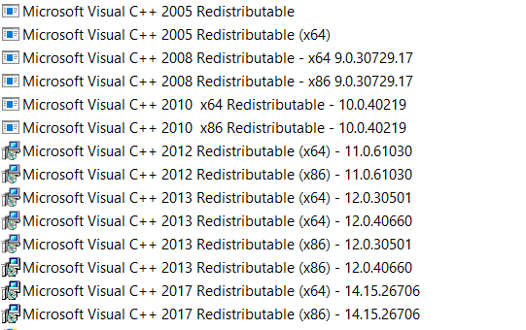

Vérifiez avec l’utilitaire check_vcredist.exe, lancez cet exécutable. Dans le cas où certaines distributions seraient absentes installez-les.

Vous trouverez toutes les versions dans le répertoire all_vc_redist_x86_x64 mis à votre disposition. Elles sont également proposées à cette adresse : <http://wampserver.aviatechno.net/#vcpackages>

Après installation vérifiez à nouveau la liste Panneau de configuration\Programmes\Programmes et fonctionnalités. Sur la machine qui teste cette mise en route de WampServer la liste est la suivante :

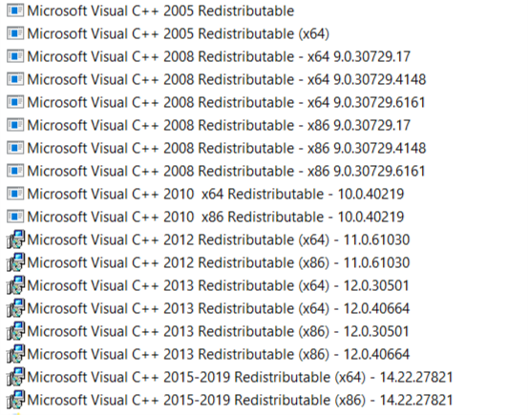

Relancez le test avec l’utilitaire : check_vcredist.exe

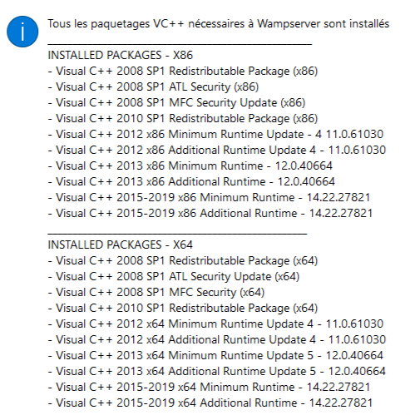

## Installation de Wampserver

1. Double-cliquez sur : wampserver3.1.9_x64.exe
2. Choisissez les options que propose l’assistant et accepter le contrat de licence.
3. L’installation doit s’effectuer à **la racine du disque** : C:\wamp ou D:\wamp par exemple.

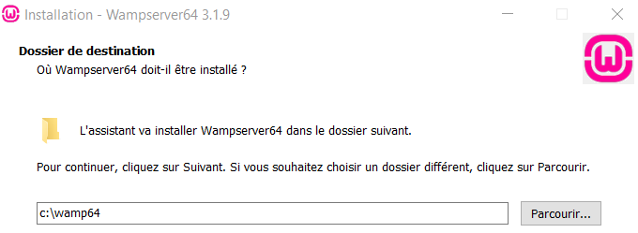

1. Lancez l’installation
2. Au cours du déploiement, l’assistant propose le choix du navigateur par défaut, IE …

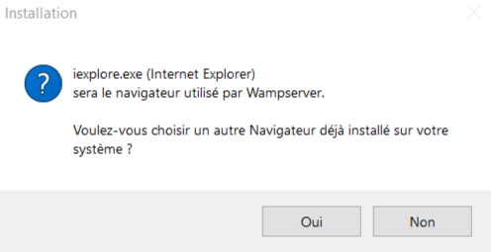

Changez si vous le souhaitez !

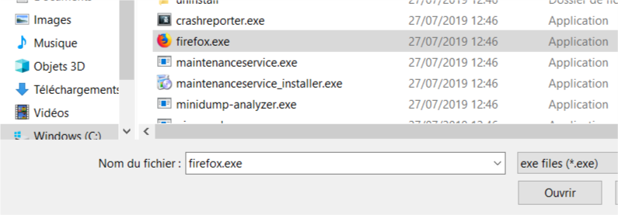

1. Choisissez éventuellement votre éditeur de texte … de code. Nous utiliserons ultérieurement NetBeans.
2. Copiez les informations soumises par l’assistant avant de terminer l’installation : « Quelques explications sur le fonctionnement de Wampserver ». Elles pourraient vous être utiles !!
3. Terminez l’installation.

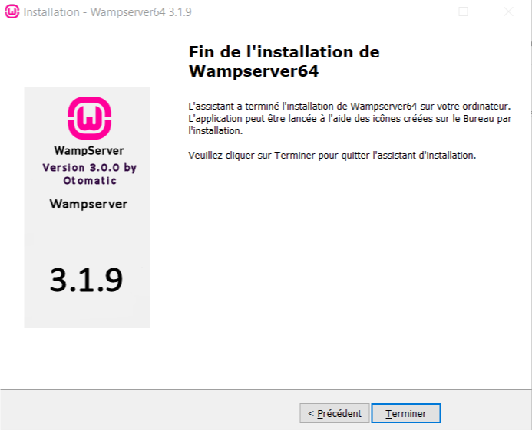

1. Lancer WampServer à partir de l’icône créée sur votre bureau : 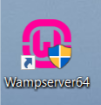

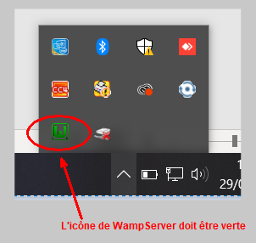

Si l’icône reste orange : Apache n’a certainement pas démarré. Le port 80 est peut-être utilisé (Cf. points ci-dessus) Par un clic droit sur WampServer, accédez aux outils puis tester le port 80.

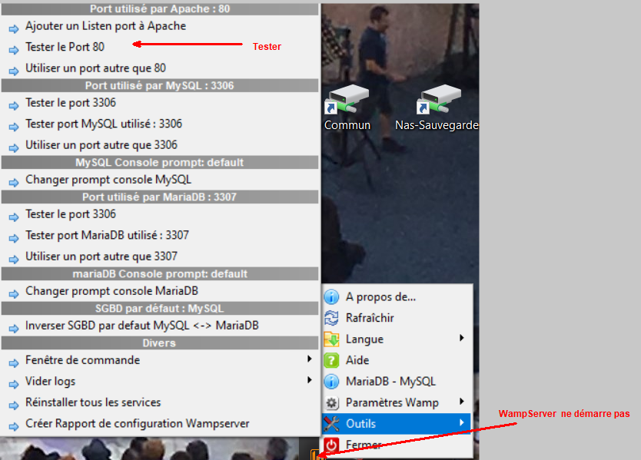

Il sera certainement utilisé. Aussi choisir « Utiliser un port autre que 80 » puis saisir le port 8080.

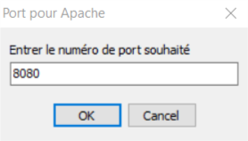

Tous les services doivent être démarrés (Icône verte)

1. Testez, faites un clic gauche sur l’icône verte de Wampserver puis choisissez « Localhost »

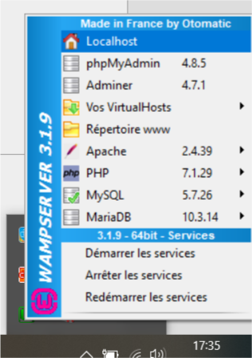

Votre navigateur vous propose alors le tableau de bord de Wampserver.

1. Pensez à connaissance des informations « copiées » au point g)

« **Quelques explications sur le fonctionnement de Wampserver**

***Parfois, après le premier lancement de Wampserver, il arrive qu'un service ne soit pas démarré*** *et donc que l'icône dans la zone de notification* ***ne soit pas verte.*** *Dans ce cas, un Clic-Gauche sur l'icône (même si pas verte) puis Redémarrer les services résolve ce problème.*

***Quelques explications*** *sur le fonctionnement de Wampserver :*

*Lire le fichier :* ***instructions_utilisation.pdf*** *dans le dossier d'installation de Wampserver*

***--- Lancement de PhpMyAdmin***

*Au lancement de PhpMyAdmin, il vous sera demandé un nom utilisateur et un mot de passe.*

*Après installation de Wampserver 3, le nom utilisateur par défaut est "****root****" (Sans les guillemets)* ***et il n'y a pas de mot de passe****, ce qui veut dire que vous devez laisser la case Mot de passe du formulaire d'accès vide.*

***--- Support of MariaDB***

*Lire le fichier "mariadb_mysql.txt" dans le dossier d'installation de Wampserver*

***--- Utilisation des menus et sous-menus de Wampmanager***

*Ne pas utiliser les touches du clavier pour naviguer dans les menus et sous-menus de l'icône Wampmanager.*

***--- Pour toute question relative à Wampserver 3***

*Veuillez utiliser le forum spécifique et francophone :*

[*http://forum.wampserver.com/list.php?1*](http://forum.wampserver.com/list.php?1)

*N'utilisez pas une discussion déjà existante, mais créez votre propre discussion : Nouvelle discussion*

*après avoir lu* [*LIRE et RÉPONDRE AVANT DE POSER UNE QUESTION*](http://forum.wampserver.com/read.php?1,119816) *de ce même forum.*

*Si l'icône Wampmanager dans la barre des tâches n'est pas VERTE, vous pouvez procéder à un premier dépannage en suivant les items de :* [*CONSEILS DE DÉPANNAGE*](http://forum.wampserver.com/read.php?1,88043)

***VirtualHost***

*Vous pouvez voir que “localhost” est défini en tant que VirtualHost. Pourquoi ?*

*Parce que, même si n'en avez pas conscience, chez tous les hébergeurs, les sites sont dans des VirtualHost. Vous ne le voyez pas et ne le savez pas parce que ces VirtualHost existaient avant que vous n'y installiez votre site web et que c'est l'hébergeur qui s'est occupé de leur création.*

*Pour éviter tout problème, il doit en être de même en local, vous devez utiliser les VirtualHost pour vos sites locaux, même pour un transfert en local d'un site existant déjà chez un hébergeur.*

*Si vous voulez installer, en local, des CMS comme WordPress ou Joomla ou toute autre application WEB, le dossier d'installation et le VirtualHost doivent exister AVANT l'installation du CMS ou de l'application WEB.*

*Voir :* [*Le besoin de VirtualHost*](http://forum.wampserver.com/read.php?1,124502)

*Et :* [*Créer ou ajouter un VirtualHost avec Wampserver 3*](http://forum.wampserver.com/read.php?1,137154,137228)*»*